Ord og utrykk
Eksamen databaser
Union, Intersect, except
- UNION: Combine two or more result sets into a single set, without duplicates.
- UNION ALL: Combine two or more result sets into a single set, including all duplicates.
- INTERSECT: Takes the data from both result sets which are in common.
- EXCEPT: Takes the data from the first result set, but not in the second result set (i.e. no matching to each other)
Rules on Set Operations:
  - The result sets of all queries must have the same number of columns.
  - In every result set the data type of each column must be compatible (well matched) to the data type of its corresponding column in other result sets.
  - In order to sort the result, an ORDER BY clause should be part of the last select statement. The column names or aliases must be found out by the first select statement.
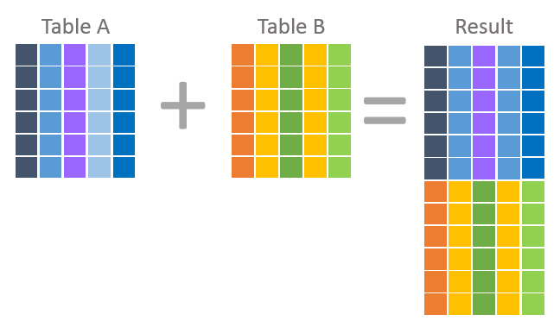

Joins
- (INNER) JOIN: Returns records that have matching values in both tables
- LEFT (OUTER) JOIN: Returns all records from the left table, and the matched records from the right table
- RIGHT (OUTER) JOIN: Returns all records from the right table, and the matched records from the left table
- FULL (OUTER) JOIN: Returns all records when there is a match in either left or right table
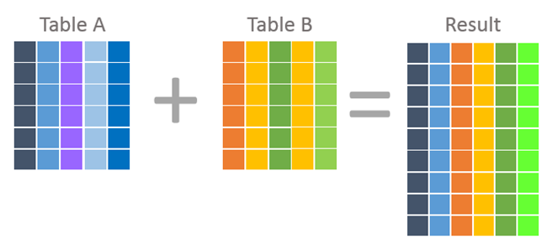
https://stackoverflow.com/questions/905379/what-is-the-difference-between-join-and-union

View
- In SQL, a view is a virtual table based on the result-set of an SQL statement.
Create
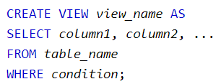
Update
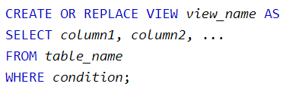
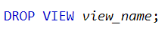
Offset
- Fjerner n antall av de første radene. Brukes sammen med Order By. Kan bruke FETCH for å hente ut kun f.eks. de 5 neste radene etter OFFSET.
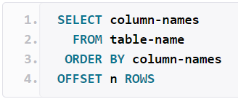
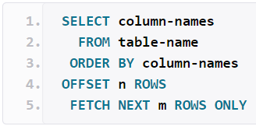
Relasjonsdatabase
- En relasjonsdatabase er en database som bygger på relasjonsmodellen. Relasjonsdatabaser består av tabeller (relasjoner) som er forbundet med henvisninger, eller nøkler, mellom seg.

Normalisering
- Normalisering (av databaser) er en teknikk for å designe tabeller i relasjonsdatabaser slik at man minimerer duplisering av informasjon. Hvis samme informasjon lagres på flere ulike steder i en tabell, risikerer man at en endring fører til at databasen blir inkonsistent når noe endres. Hvis for eksempel en persons adresse er lagret på flere ulike steder i tabellen og adressen endres på ett av stedene kan man ikke lenger vite hvilken adresse som er riktig, tabellen har mistet dataintegritet.
- Høyere normaliseringsgrad fører vanligvis til flere tabeller i databasen, noe som kan gi redusert ytelse(hastighet) fordi man må gjøre flere joiner av ulike tabeller for å finne sammensatt informasjon. I systemer der man ofte trenger komplisert, sammensatt informasjon kan det derfor enkelte ganger være en fordel med en lavere normaliseringsgrad.
- For å oppnå en viss normalform, er det et krav at alle lavere normalformer er oppnådd.

- Funksjonell avhengighet er et sentral begrep i normaliseringsteori. Når B har en funksjonell avhengighet av A, A → B, betyr det at for hver verdi av A finnes det eksakt en verdi av B, og hvis A gjentas får vi også samme verdi av B. For eksempel kan man si at 'adresse' er funksjonelt avhengig av 'personnavn'.
- Transitiv avhengighet er en indirekte funksjonell avhengighet, der X→Z fordi X→Y og Y→Z.
- Flerverdi-avhengighet oppstår når man har et mange til mange-forhold i samme relasjon der alle koblinger skal forekomme, og de to forholdene ikke har avhengigheter seg i mellom. Formelt blir dette: Hvis man har tre kolonner eller grupper av kolonner – X, Y, Z i en tabell, så er X→→Y i tabellen hvis det alltid er slik at hvis to rader(rad 1, rad 2) er like på X, så må den også ha to rader(rad 3, rad 4) der:
  - Rad 3 er lik 1 på X og Y og lik 2 på Z OG
  - Rad 4 er lik 2 på X og Y og lik 1 på Z
PS: Ikke-atomære verdier: Verdier som inneholder flere delverdier:

1NF:
Alle kolonner må være atomære. Altså kun inneholde 1 verdi
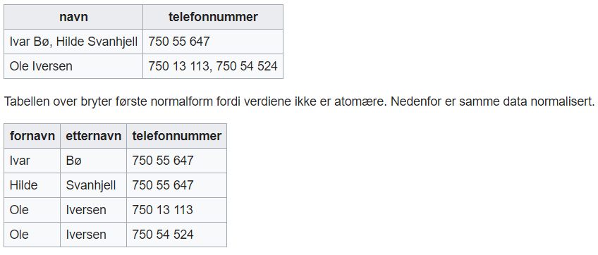

2NF
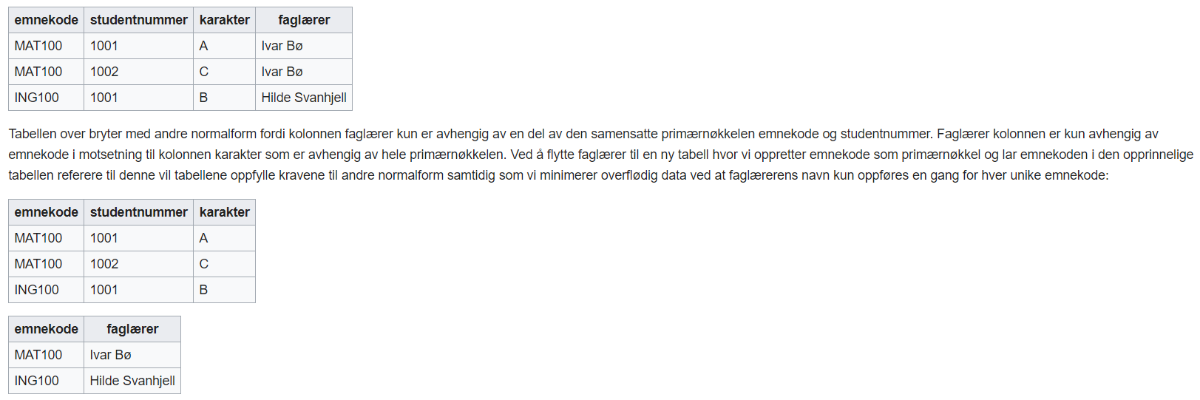
Ikke-nøkkel attributter må være avhengig av nøkkelen(primærnøkkelen).
- Formell definisjon av andre normalform: En relasjon R er på andre normalform hvis alle ikketrivielle funksjonelle avhengigheter i R på formen X→A, der X er en mengde attributter og A et attributt i R, tilfredsstiller minst ett av følgende:
  - X er en supernøkkel i R
  - A er et nøkkelattributt i R
  - X⊄K for noen kandidatnøkkel K i R[2]

3NF
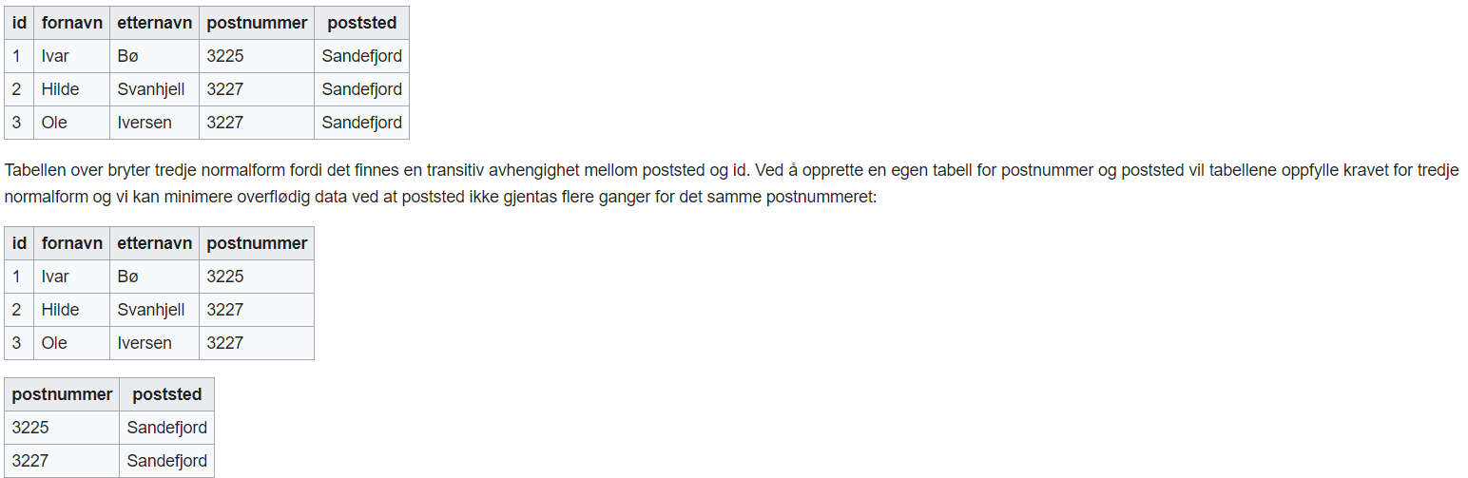
- Om det er en ikke-nøkkerattributt som kan avhenge en annen ikke-nøkkelattributt så brytes 3.normalform. Det betyr hvis det er slik at en attributt avhenger/blir sagt av en annen attributt så må man lage en ny tabell med denne for å oppfylle 3.normalform
https://no.wikipedia.org/wiki/Normalisering

NoSQL
https://youtu.be/-D3dmMfQ9p0?t=802

ACID
In computer science, ACID (atomicity, consistency, isolation, durability) is a set of properties of database transactions intended to guarantee validity even in the event of errors, power failures, etc. In the context of databases, a sequence of database operations that satisfies the ACID properties (and these can be perceived as a single logical operation on the data) is called a transaction

Eksempel:
Since the transaction is Atomic, the money can’t be taken out of your checking account without being subsequently deposited in savings. If the transaction was interrupted for some reason, your account balance would remain unchanged.
Since a record of every transaction is kept in a journal, Consistency ensures that the transfer can’t complete without successfully writing the journal entry. If the journal is full, then the transfer is aborted. Your account balances are returned to their original balances.
Isolation ensures that other banking transactions don’t affect the outcome of your transfer. Other transaction to alter your checking balance must wait until your transaction completes.
Being Durable, once the transaction is saved or committed, it can’t be “lost.” That is, a power outage or system crash won’t cause any of the data to go missing.

